知识图谱：科技文本挖掘及可视化——兼谈Citespace软件使用
2019.10.22

1 基础知识
1.1引文相关知识
（1）引文
引文是科学对话的一种方法，是作者认为对自己的研究“有用”的资料，但同时也表明，引文的含义不是简单的，它并不是许多人认为的那样只是“定量”的、“客观”的。首先它是作者的“主观”判断，但有多少个作者有这样的“主观”判断，其引文的“数据”则是“客观”的。它既是定性的，又是定量的。
写作论文，是一种创造性的劳动。任何创造性的劳动都是要有一定基础的。论文写作是在借鉴前人研究成果的基础上的一种创新活动。而引文就是借鉴前人研究成果的一种方法。用引文来代替、说明、辅助思想的表达，在毕业论文中是常见的。有的引文可以作为文章的观点，有的可以用作分析阐述，多数情况是用来充当论据的。不论是哪一种情况，其目的是为了充实文章内容，增添理论色彩，增强论辩的力量。
基本要求：完整、精确、贯通。
（2）参考文献
参考文献又叫参考书目，这是作者在撰写论文过程曾经借鉴、引用过的重要文章和著作。论文写好后，要将参考文献编辑目录，附在论文后边。
参考文献著录的目的，主要表现在以下几个方面：第一，反映论文作者的科学态度，说明论文具有真实、广泛的科学依据，也反映了论文的起点和深度。第二，能方便地将论文作者的成果与他人研究成果区别开来。第三，能起索引作用。第四，能够节省文章篇幅。第五，有助于科技情报人员进行情报研究和文献计量学研究。
（3）参考文献的规范化著录格式
采用顺序编码时，对引用的文献，按它们在论文中出现的先后用阿拉伯数字连续编码，将序号置于方括号内，并视具体情况把序号作为上标，或者作为语句的组成部分，然后在文后参考文献表中，按照顺序由先到后进行著录。
著录顺序号时，用阿拉伯数字左顶格书写，后边不加标点符号，空一格再写下一个项目。著录作者时，对于个人作者，包括译者和编者，在书写时，其姓名一律姓在前，名在后(中外文相同)；名可缩写为首字母(大写)，但不加缩写点(·)。作者为三人或少于三人时应全部写出，之间用“，”号相隔；三人以上只列前三人，后加“等”字。著录题名、刊名、或书名时，不注明书号。
文后“参考文献”的内容一般按照下列顺序排列：序号、主要责任者、文献题名(篇名、书名或刊名)、文献标识码、出版地、出版者、出版年、起止页码。参考文献中的标点符号也有特殊规定。请看下例：
[1]刘国钧，陈绍业，王凤翥．图书馆目录[M].北京：高等教育出版社，1956．15-18。
如果是从论文集中摘引的引文，其参考文献的内容和形式应是[序号]文章作者、文章标题[A]、论文集中的主要作者、论文集书名[C]、出版地、出版者、出版年、所引文章的起止页码。试看下例：
[2]瞿秋白，现代文明的问题与社会主义[A].罗荣渠，从西化到现代化[C]，北京：北京大学出版社 1990.121-133。
从期刊、报纸上文章摘出的引文处理方法与从论文集中摘出的引文处理方法基本相似，只是不用期刊和报纸的主要责任者，文章的文献标识码不同，期刊的后面要注明期次，报纸的后面要注明日期。请看下例：
[3]何修领，读顾城《南明史》[J]．中国文史研究，1998，(3)：167-173。
[4]谢希德，创造学习的新思路[N]．人民日报，1998-12-25(10)。
各类文献的标识码：专著：[M]；论文集：[C]；期刊文章：[J]；报纸文章：[N]；学位论文：[D]；研究报告：[R]；标准：[S]；专利：[P]；专著、论文集中的文章；[A]。
1.2 共引文献
共引文献也称同引文献，是指与本文有相同参考文献的文献，与本文有共同研究内容。共引文献数量越多，文献间的相关性越大。
1.3 引文网络
1.3.1 引文网络概述
引文网络是由文献间引用和被引用的关系构成的集合，这些文献资料包括科技期刊、专利文献、会议论文集、科技报告和学位论文等多种形式，其较好地描述了科学领域的发展、学科间的关系。随着现代信息技术的发展，文献著作数量迅速增加，引文网络已经形成了一个超大规模的复杂网络系统，并吸引了越来越多的关注。由于引文网络包含了多个领域的研究成果，代表了学术研究中重要的知识宝库，其已经成为研究的重要介质。
表 各种引用链接定义
引用链接 | 定义
参考文献 | 本文(节点文献)的文后参考文献
引证文献 | 引用本文的文献
共引文献 | 与本文引用相同文献的文献
同被引文献 | 与本文同时被其它文献引用的文献
二级参考文献 | 本文参考文献的参考文献
二级引证文献 | 本文引证文献的引证文献
各种引文关系在CNKI被描述如图所示：
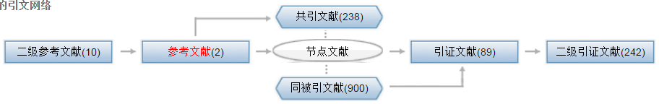
1.3.2 作者共被引分析
Author Co-citation Analysis，ACA方法的基本假设是：当两个作者的文献同时被第三个作者的文献引用，则称这两个作者存在共引关系；如果这两位作者共被引频次越高，则说明他们的学术关系越密切，“距离”越近。通过聚类分析、多维尺度分析和因子分析等统计方法，可以按照这种“距离”将学科领域内的核心作者进行分类，并通过图形表示，以可视地鉴别分析学科领域内的科学共同体。
1.4 相关技术实现
1.4.1 CNKI的学术趋势与热点
在CNKI的学术趋势搜索（网址：http://trend.cnki.net/TrendSearch/），输入“阅读推广”，界面如下：
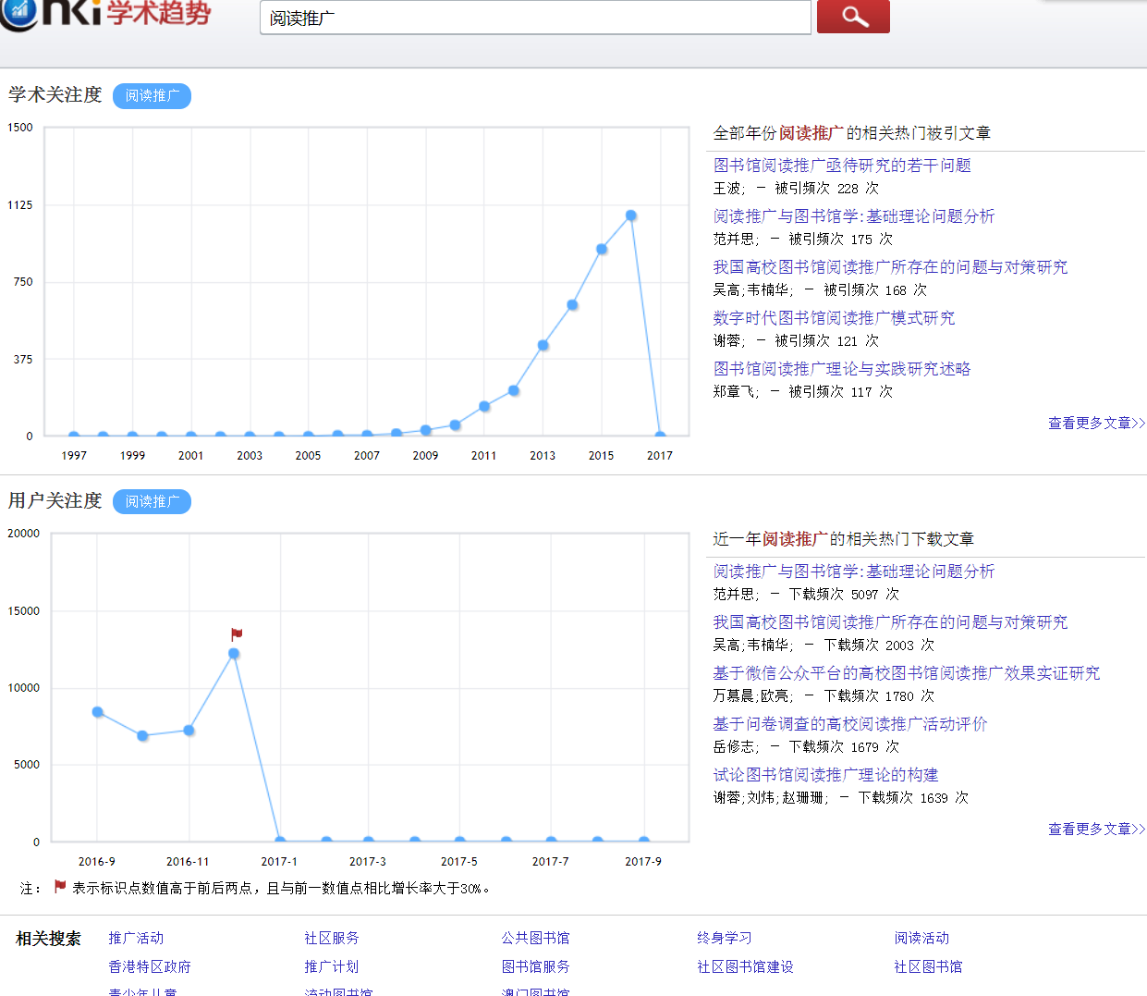

学术关注度：全部年份阅读推广的相关热门被引文章
用户关注度：近一年阅读推广的相关热门下载文章
相关搜索：推广活动；社区服务；公共图书馆；终身学习；阅读活动；香港特区政府；推广计划；图书馆服务；社区图书馆建设；社区图书馆；青少年儿童；流动图书馆；澳门图书馆
1.4.2 CNKI学术研究热点
输入网址：http://elib.cnki.net/grid2008/brief/result.aspx?DbPrefix=hotspotcomp&showTitle=%u5B66%u79D1%u5B66%u672F%u70ED%u70B9
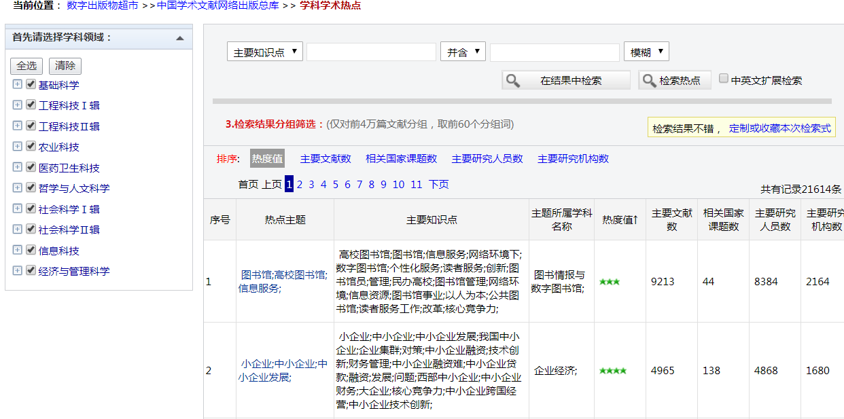
选择“ 热点主题”中的“图书馆;高校图书馆;信息服务;”
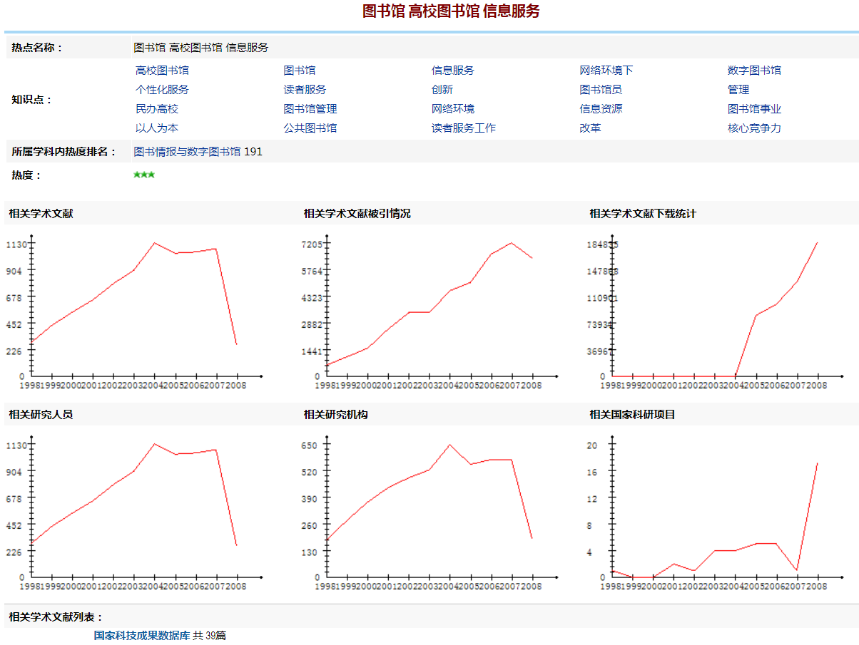

热点名称： 图书馆 高校图书馆 信息服务
知识点：
高校图书馆；图书馆；信息服务；网络环境下；数字图书馆；个性化服务；读者服务；创新；图书馆员；管理；民办高校；图书馆管理；网络环境；信息资源；图书馆事业；以人为本；公共图书馆；读者服务工作；改革；核心竞争力
所属学科内热度排名： 图书情报与数字图书馆 191
热度：
统计图：相关学术文献；相关学术文献被引情况；相关学术文献下载统计；相关研究人员；相关研究机构；相关国家科研项目
相关学术文献列表；
相关国家科研项目；
相关主题；
1.4.3万方数据知识服务平台的“知识脉络分析”（Knowledge Trend Analysis Service）
网址：http://trend.wanfangdata.com.cn/
基于海量信息资源的分析：以上千万条数据为基础，以主题词为核心，统计分析所发表论文的知识点和知识点的共现关系，并提供多个知识点的对比分析。
体现知识点演变及趋势：体现知识点在不同时间的关注度；显示知识点随时间变化的演化关系；发现知识点之间交叉、融合的演变关系及新的研究方向、趋势 和热点。
多维度可视化揭示：
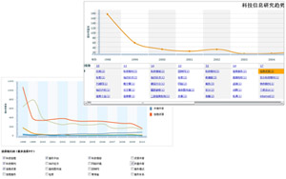

输入：阅读推广
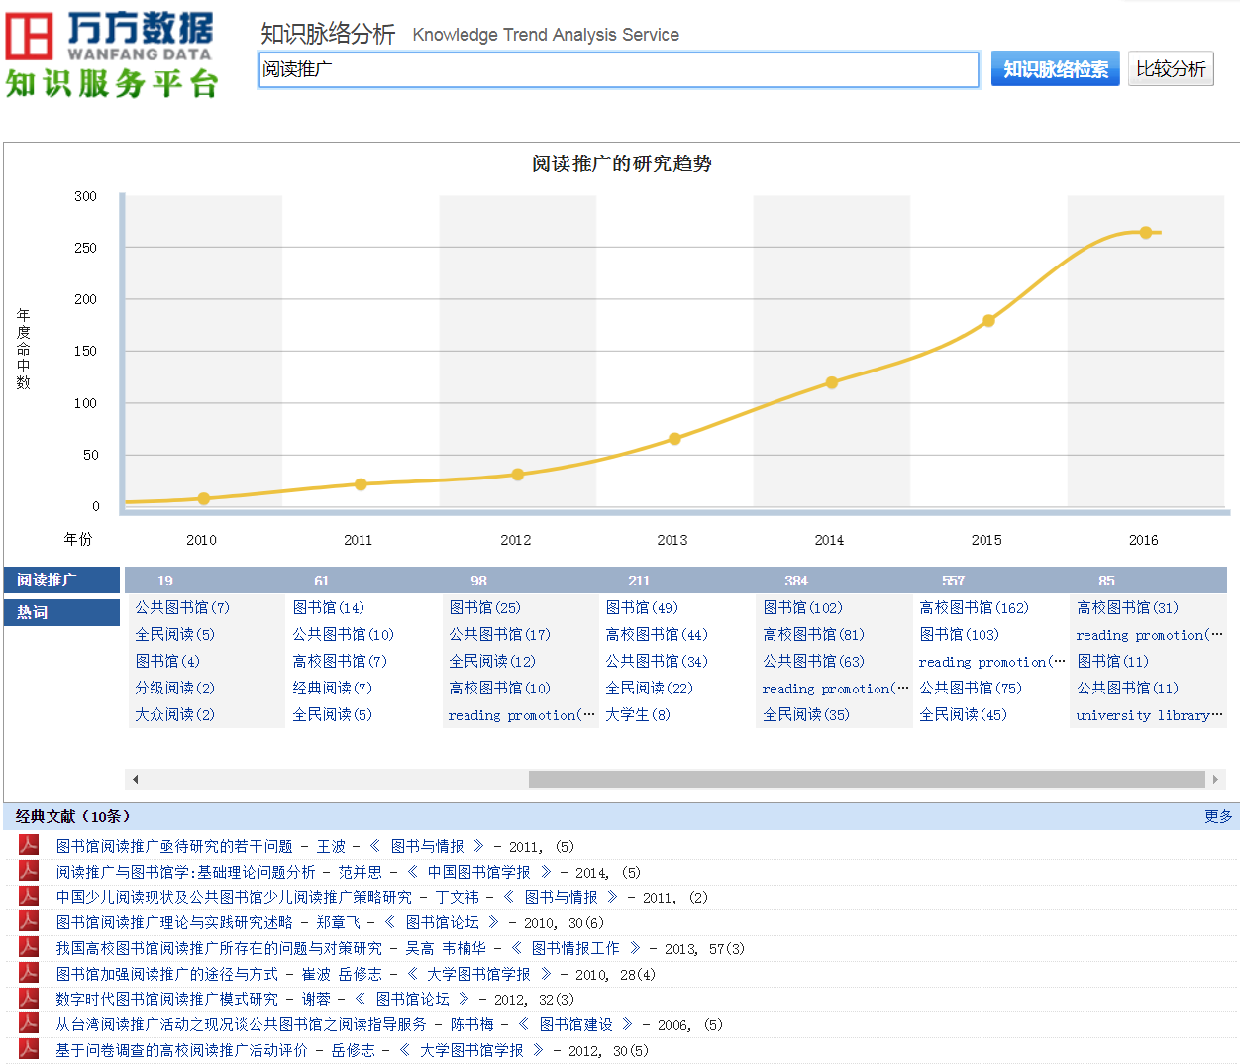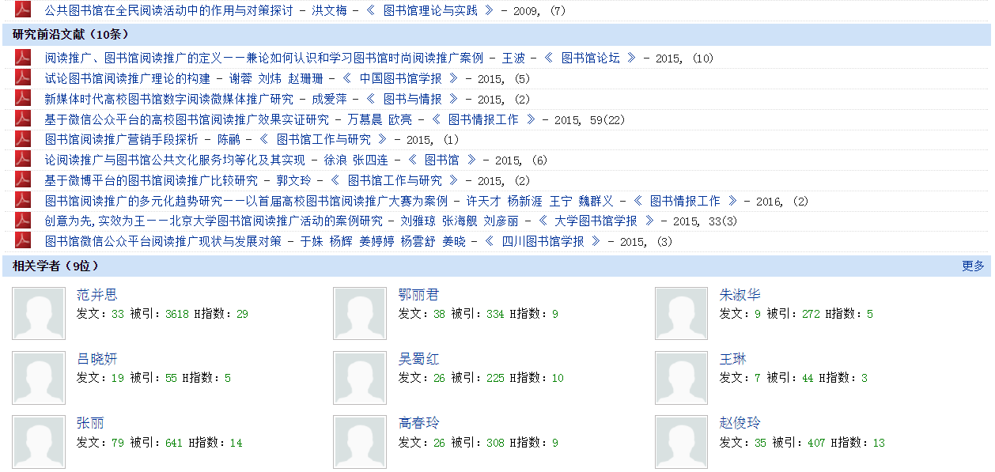
名词解释：H指数：H指数（H index）是一个混合量化指标，可用于评估研究人员的学术产出数量与学术产出水平。H指数是2005年由美国加利福尼亚大学圣地亚哥分校的物理学家乔治·希尔施提出的。
Hirsch的原始定义是，一名科学家的h指数是指其发表的Np篇论文中有h篇每篇至少被引h次、而其余Np-h篇论文每篇被引均小于或等于h次（A scientist has index h if h of his or her Np papers have at least h citationseach and the other(Np-h) papers have≤h citation each)。
h指数被认为是对先前众多衡量指标的一大改进；先前的衡量指标都倾向于关注科研人员在其发表论文的期刊，因而，它们都假定作者的贡献等同于期刊的平均值。如果一位科学家的出版成果以它们被引生命周期的数字进行排序的话，那么h指数就是一个最大值，这个最大值是指每篇论文至少被引了h次的h篇文章。
1岳修志
中原工学院图书馆
发文：33 被引：360 H指数：10

阅读推广的研究趋势
热词
经典文献（10条）
研究前沿文献（10条）
相关学者（9位）
比较分析：输入信息素养
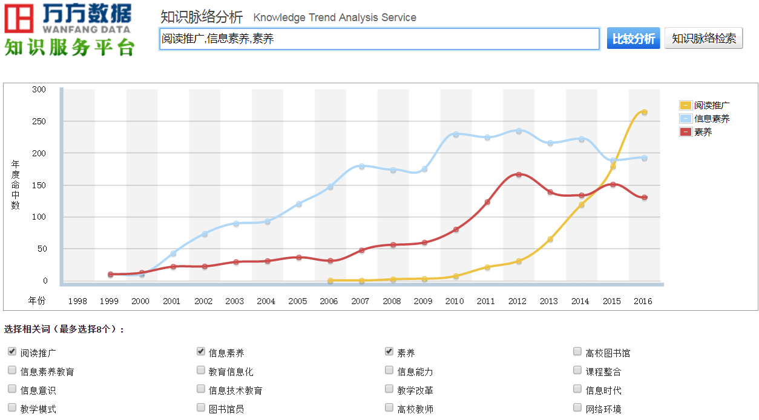
1.4.4万方数据知识服务平台的“学术圈”
网址：http://social.wanfangdata.com.cn/
输入：岳修志
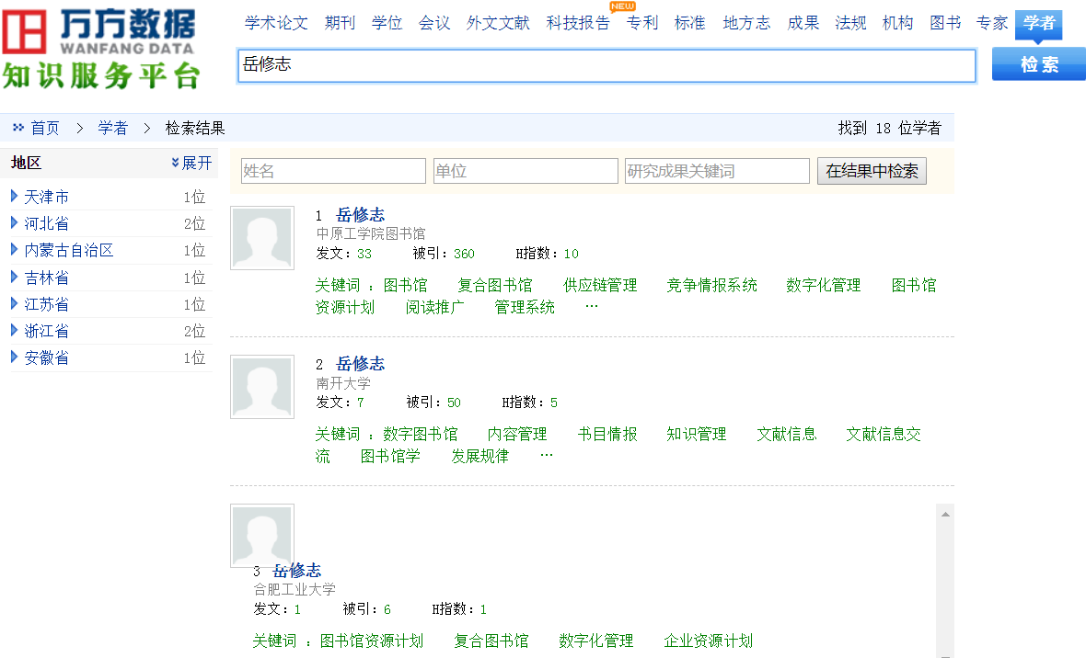

选择：中原工学院图书馆
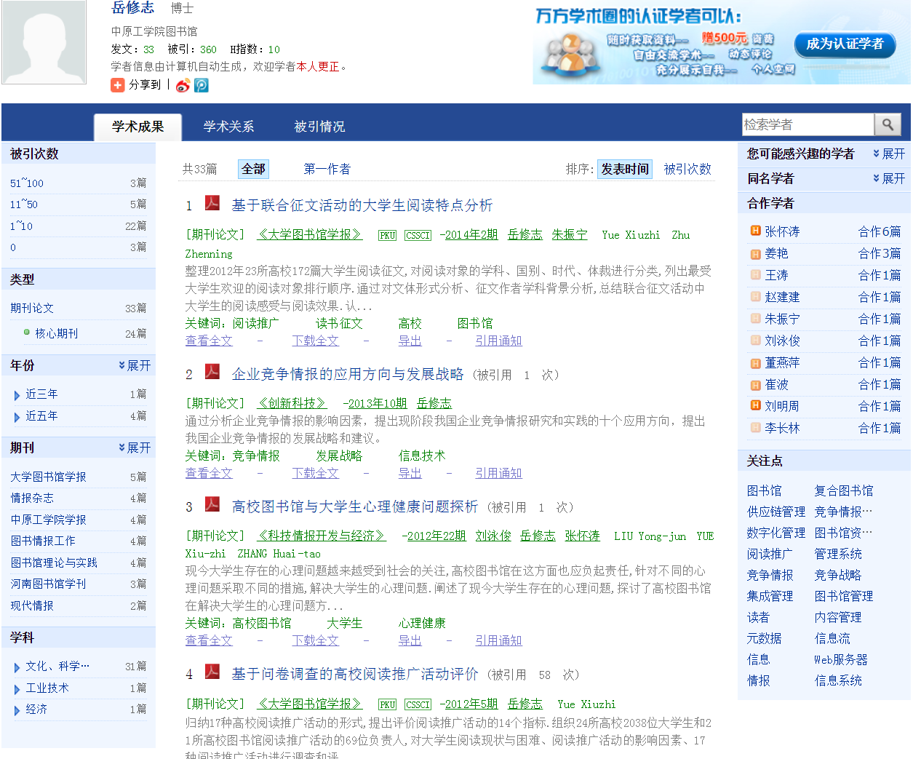

万方智搜
网址：http://new.wanfangdata.com.cn/index.html
输入“阅读推广”
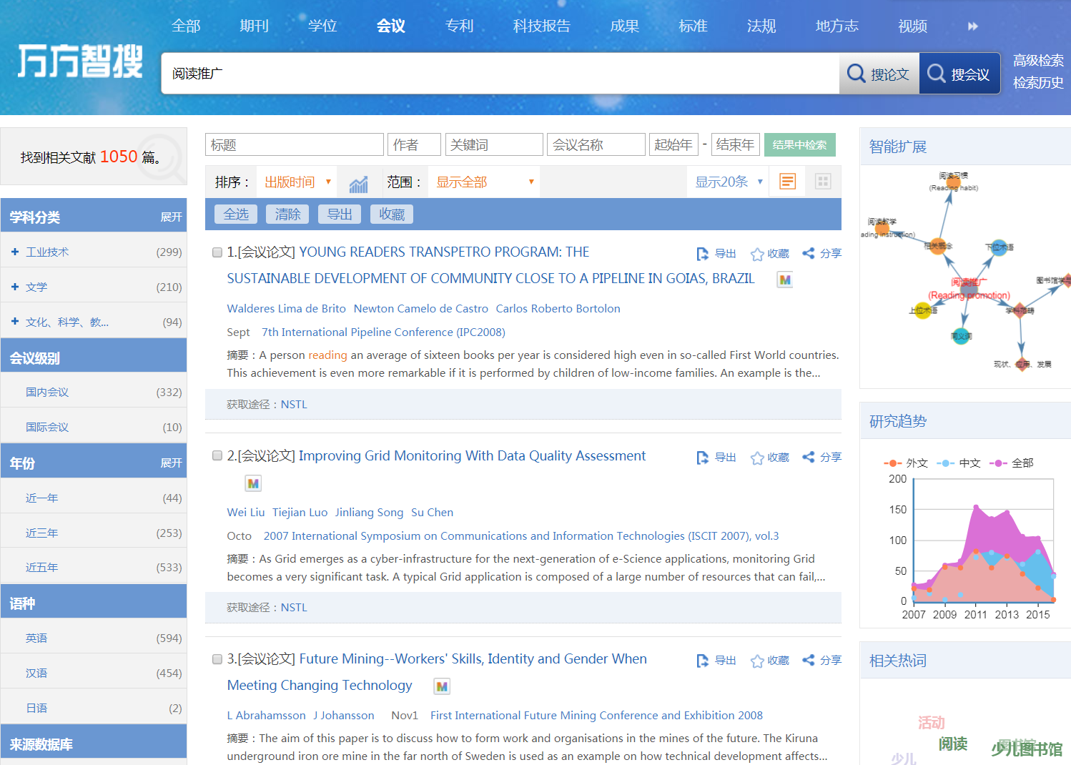

1.4.5 维普资讯“中文期刊服务平台”的“可视化图谱浏览”
网址：http://qikan.cqvip.com/domain/domainguide.aspx?from=index_domainlist
学科导航
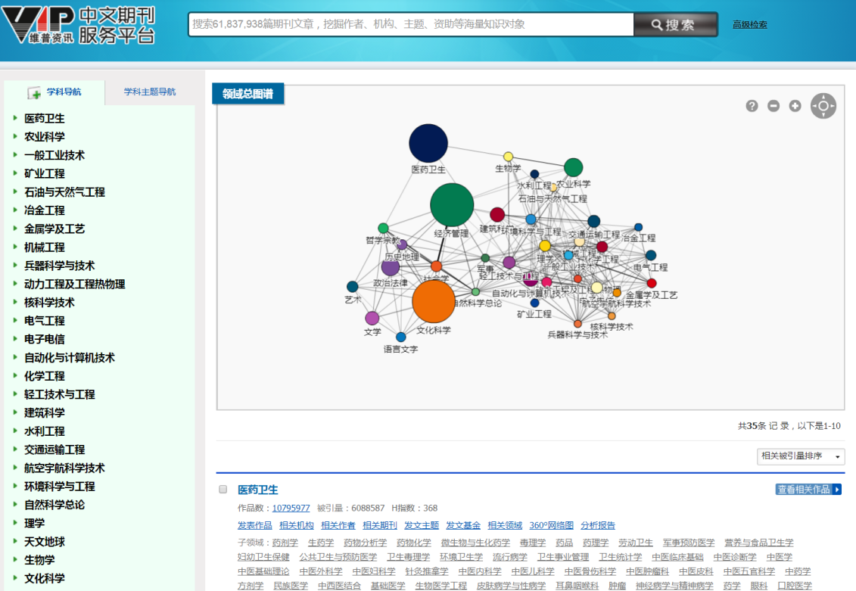

学科导航：矿业工程
作品数：445328被引量：272374 H指数：102
相关作者：吴爱祥；林柏泉；窦林名；李夕兵；杨胜强；更多>>
相关机构：中国矿业大学；中国矿业大学（北京）；煤炭科学研究总院；安徽理工大学；更多>>
发文主题：煤矿；矿井；数值模拟；选矿；矿山；更多>>
相关期刊：《煤矿机械》《煤矿安全》《山东煤炭科技》《矿山机械》更多>>
发文基金：国家自然科学基金；国家重点基础研究发展计划；国家科技支撑计划；国家高技术研究发展计划；更多>>
360网络图：高被引资助合作知识图谱；高被引期刊共被引知识图谱；高频主题共现知识图谱；领域关系知识图谱；360°研究网络图；高被引作品共被引知识图谱；高被引人物合作知识图谱；高被引机构合作知识图谱；
高被引资助合作知识图谱；
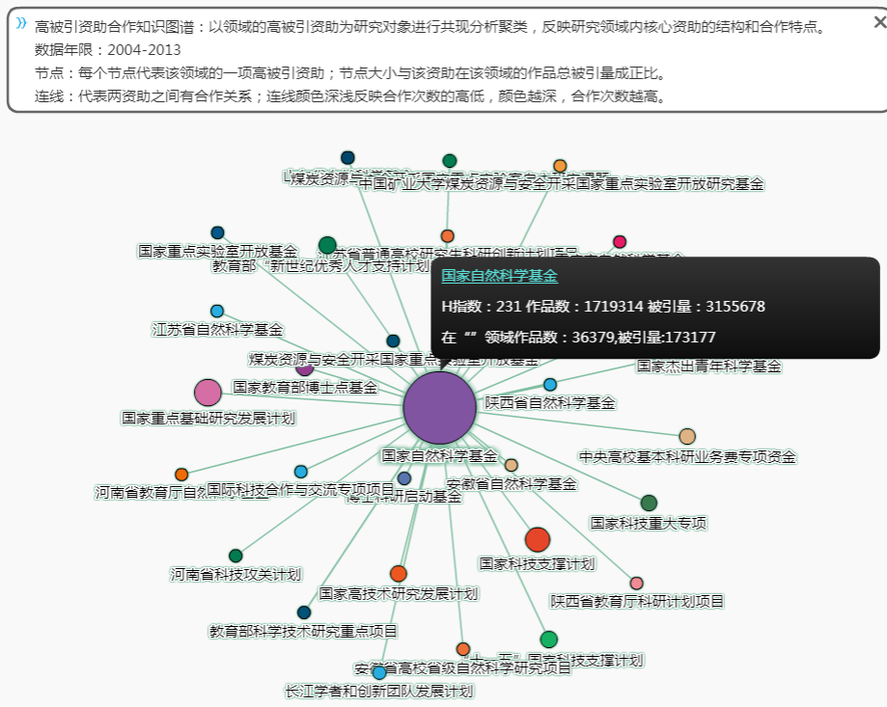
高被引期刊共被引知识图谱；
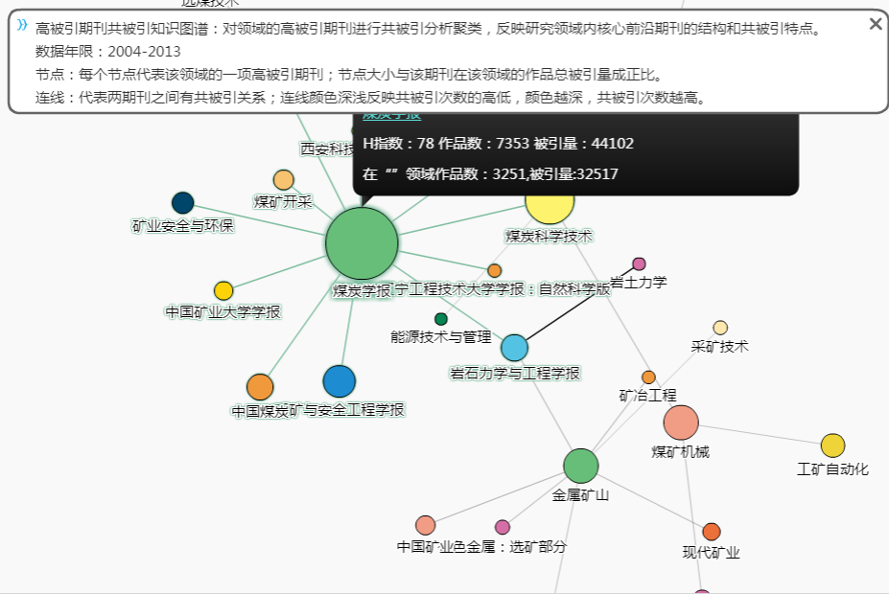
高频主题共现知识图谱；
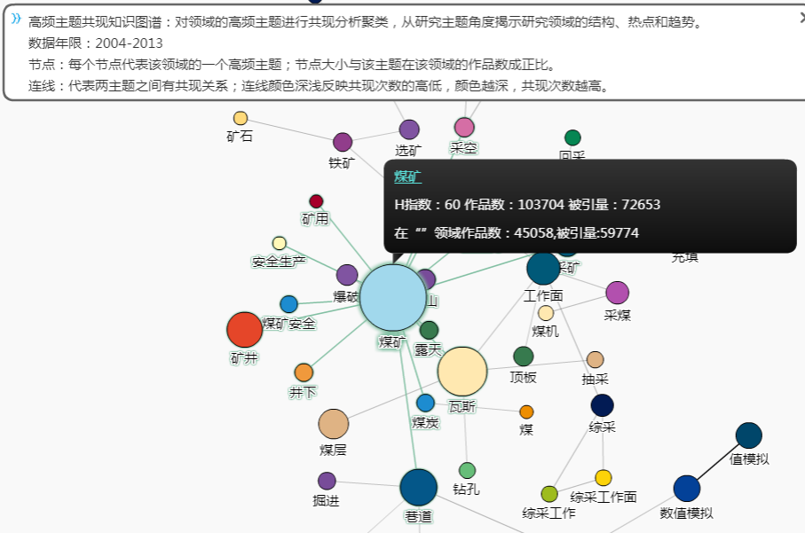
领域关系知识图谱；
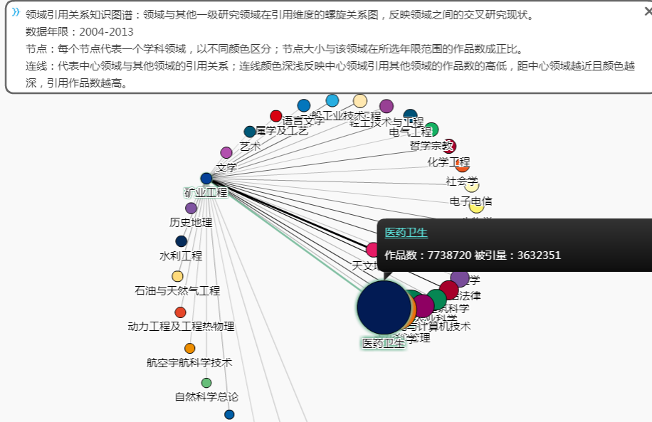
360°研究网络图；
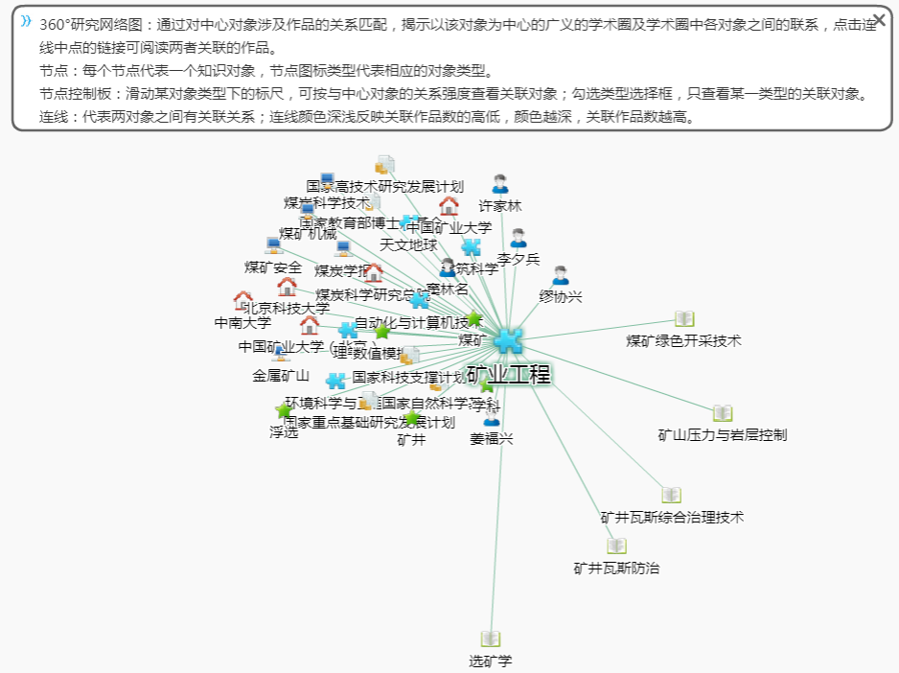
高被引作品共被引知识图谱；
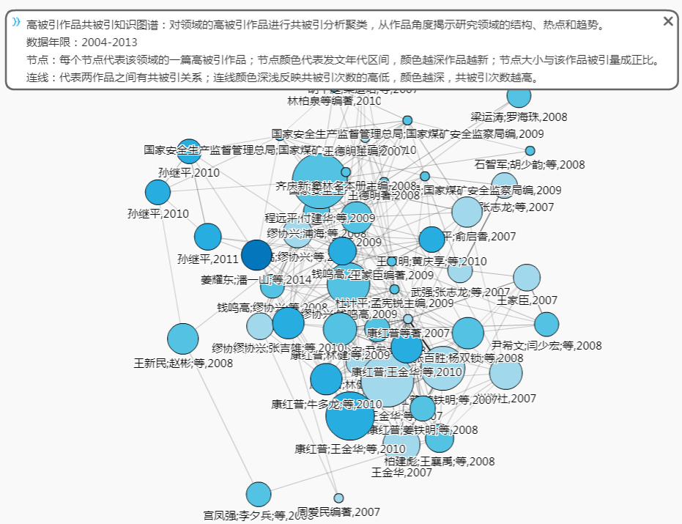

高被引人物合作知识图谱；
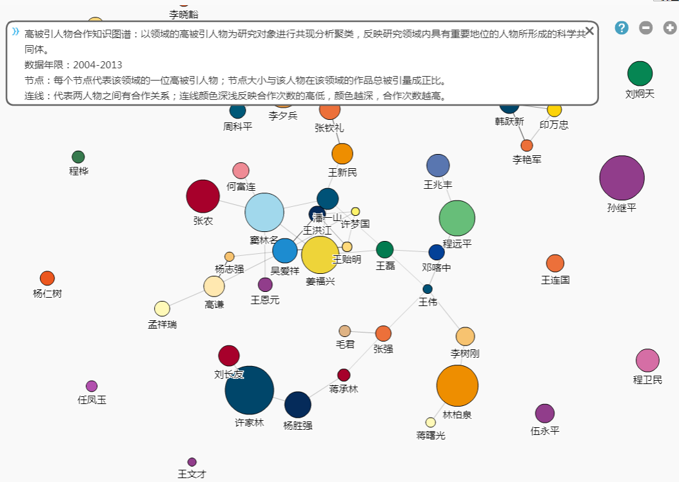
高被引机构合作知识图谱
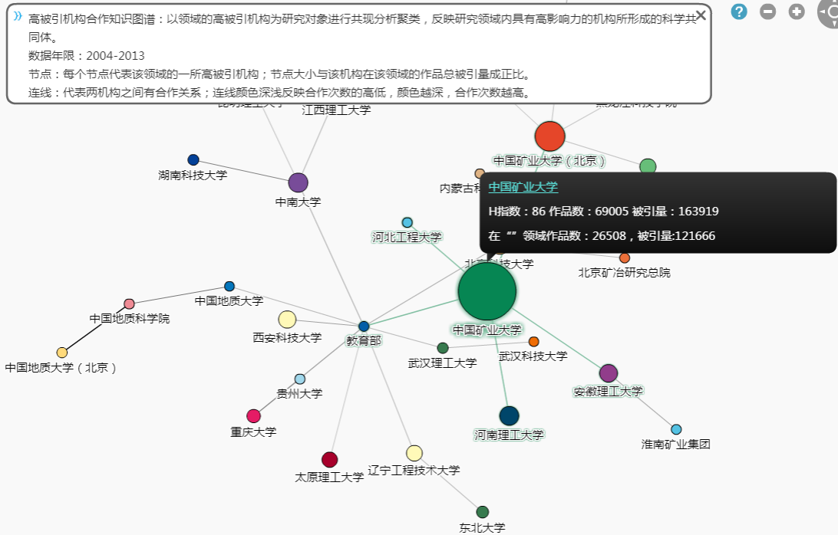

学科主题导航：图书馆学
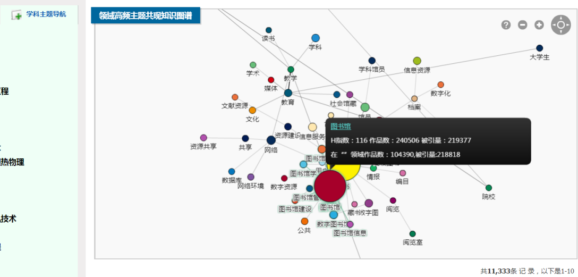

点击：图书馆
显示内容：发表作品
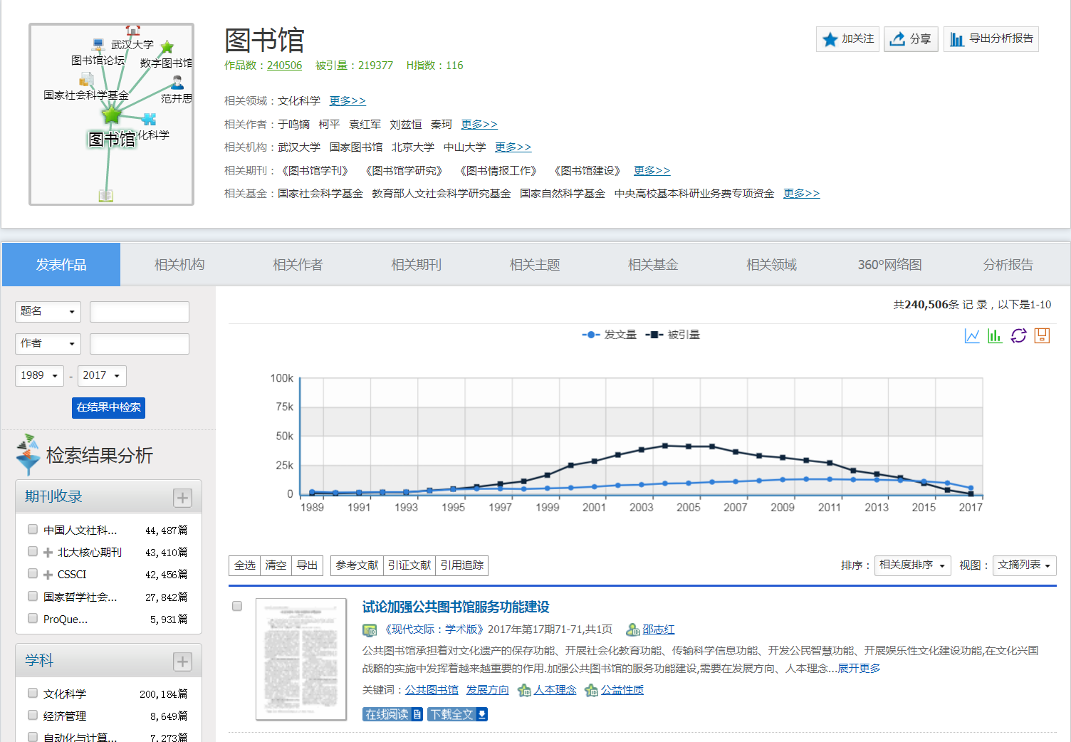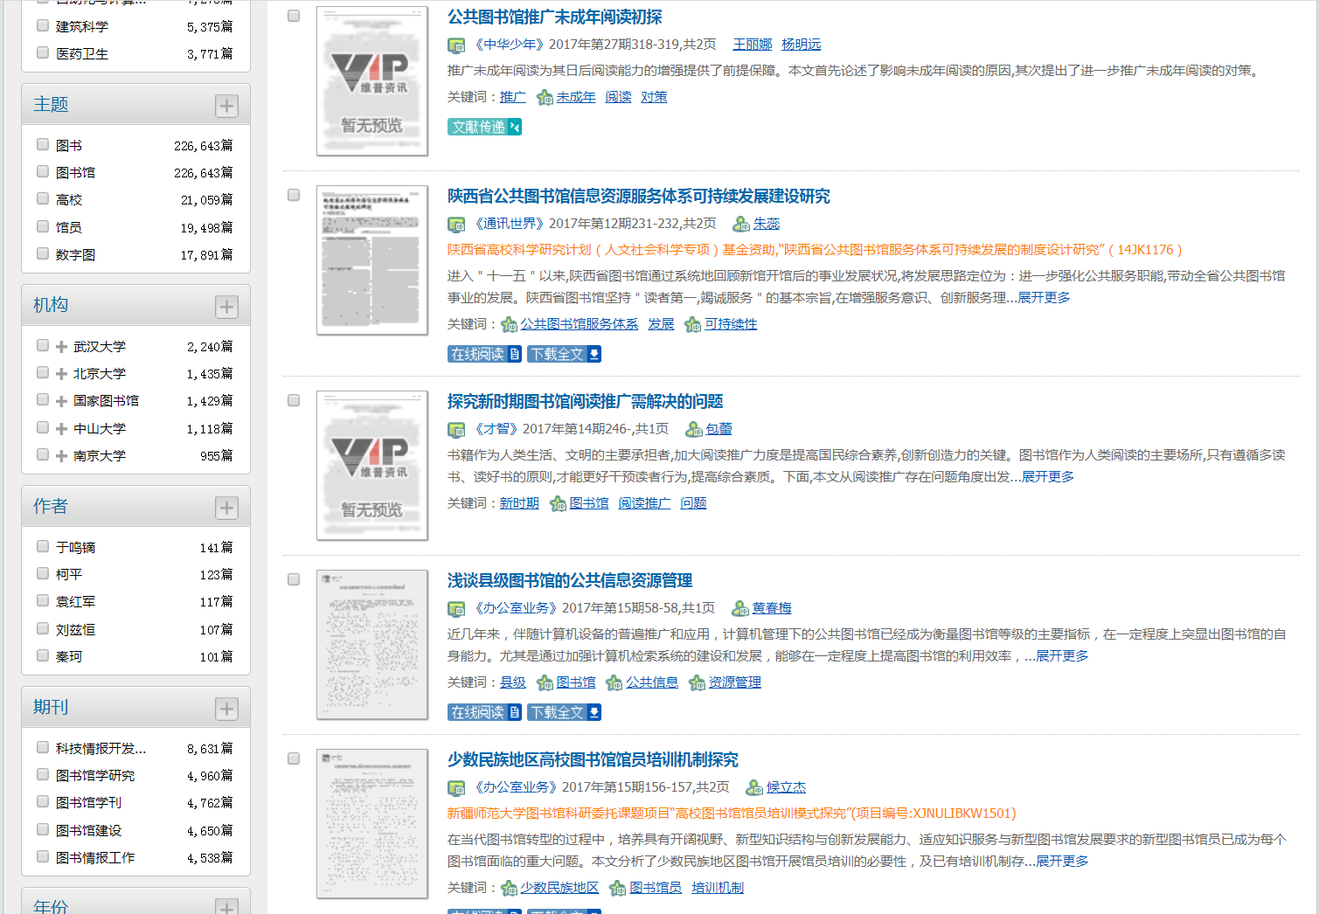
360网络图
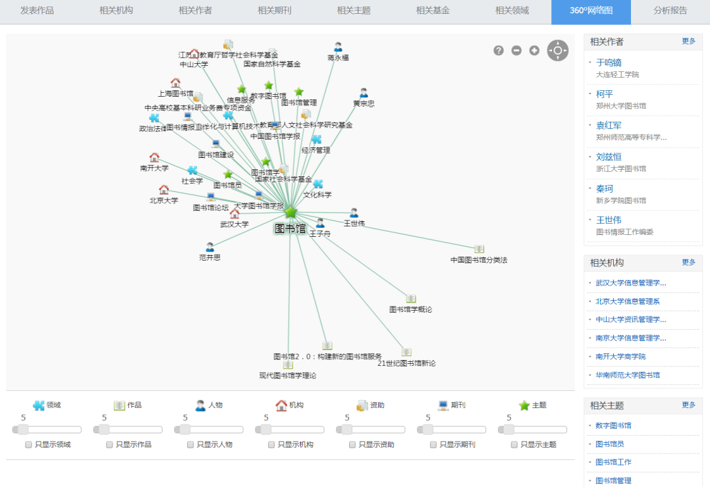
导出分析报告：选择pdf格式，图书馆学科导出报告-维普
地区导航
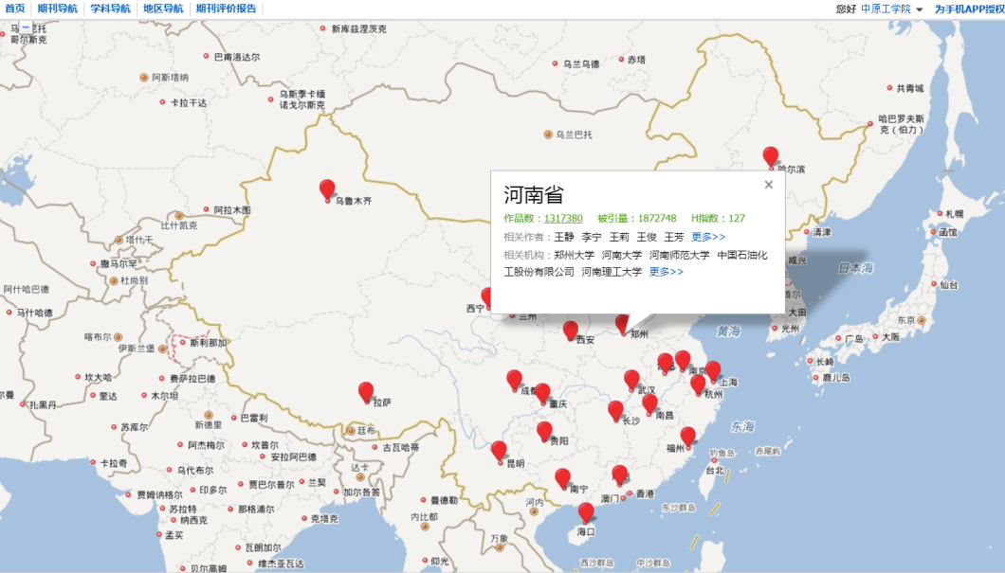
导出分析报告：河南省地区导出报告-维普

2 Citespace概述
2.1 软件作者简介
陈超美，男，1960年生，美国德雷赛尔大学信息科学与技术学院副教授（终身教职），1983年获南开大学理论数学学士，1991年获牛津大学计算硕士，1995年获利物浦大学计算机学博士，主要学科领域与研究方向：信息科学、信息可视化和科学计量学，包括信息与知识的可视化技术、复杂网络分析、科学前沿图谱绘制、科学技术发展新态势探测等方向。
2.2 科学知识图谱基础知识
科学文献可分为持续高被引的经典文献和在短暂时间内达到被引峰值的过渡文献。过渡文献比经典文献更为普遍。一篇研究文献被持续引用的平均时间长度与潜在研究领域的发展速度密切相关。
科学文献的新趋势和突变是有内部和外部原因的。典型的内因包括新发现和科学重大突破。外因是指那些可能引发科学家从新角度研究问题的事件。识别和理解由这些事件引发的学科发展新趋势和突变能极大的提高科学家适时应对这些变化的能力。
可以绘制一幅科学知识图谱，能够显示一个学科或知识域在一定时期发展的趋势与动向，形成若干研究前沿领域的演进历程。
研究领域（Specialty）的概念和可视化基于信息科学中的两个概念———“研究前沿”和“知识基础”间的时变对偶。研究前沿被定义为一组突现的动态概念和潜在的研究问题。研究前沿的知识基础是它在科学文献中（即由引用研究前沿术语的科学文献所形成的演化网络）的引文和共引轨迹。
一个非常有趣的现象，即在科学引文网络中，越是频繁被引用的文章越可能是新近发表的文章。这种即时效果很好地解释了一些文章在发表很多年后将会被完全遗忘的现象。
研究领域的识别和可视化
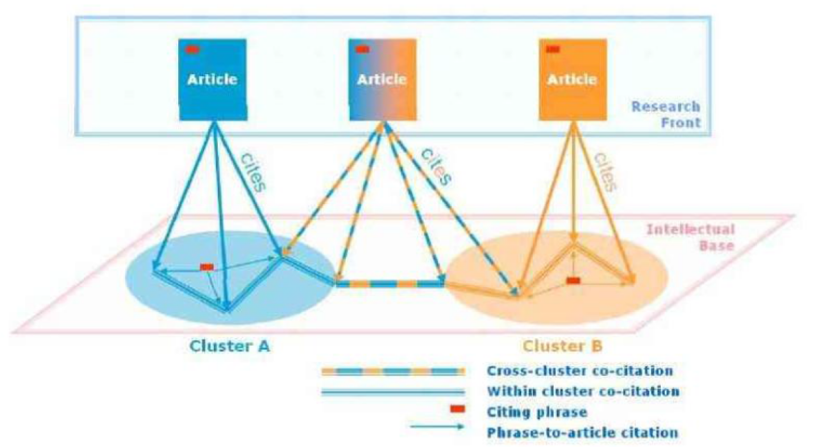
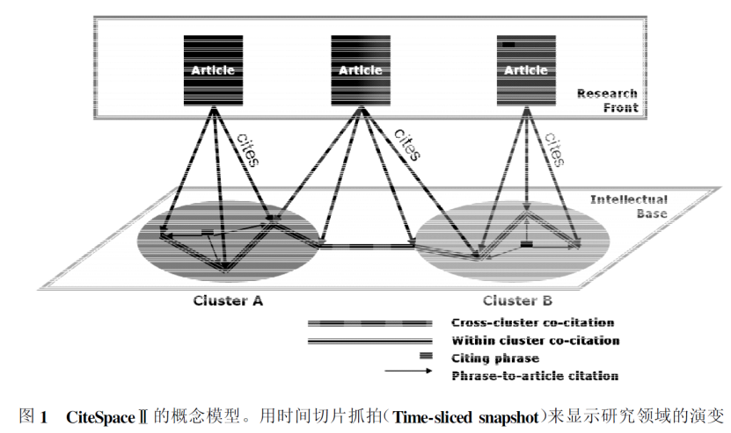
2.3Citespace操作步骤
（1）运用尽可能广泛的专业术语来确定一个知识领域。
（2）收集数据
（3）提取研究前沿术语
（4）时区分割。用户要明确整个时间跨度和单个时间分区的长度。
（5）阈值选择。允许用户在引文数量c（cited）（2,3,3）、共引频次cc（co-cited）（1,1,2）和共引系数（）ccv（10,0,10）三个层次上，前、中、后三个时间分区中分别设定阈值，其余的由线性内插值来决定。c为最低被引次数。只有满足这个条件的文献才能参加下面的运算。cc为本slice内的共被引次数。ccv为规范化以后的共被引次数（0~100）
（6）精简和合并。
（7）显示。
（8）可视化检测。
能使用户以多条途径同这个可视化系统进行交互。用户可以根据运算法则设置参数，以控制可视化属性和标识的显示。图2显示了一篇文章节点的可视属性。
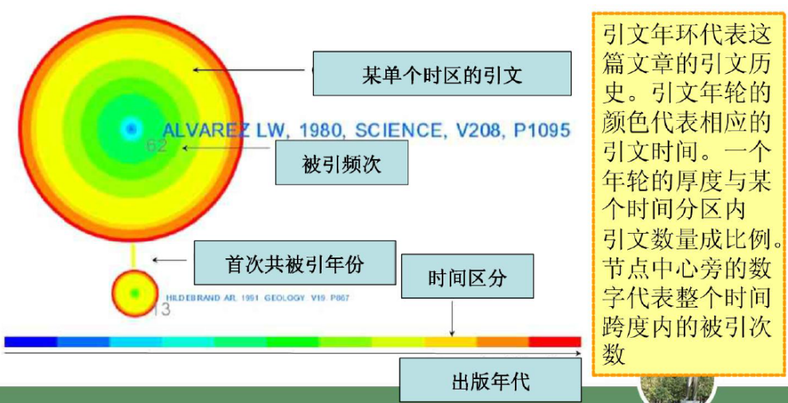
（9）验证关键点。
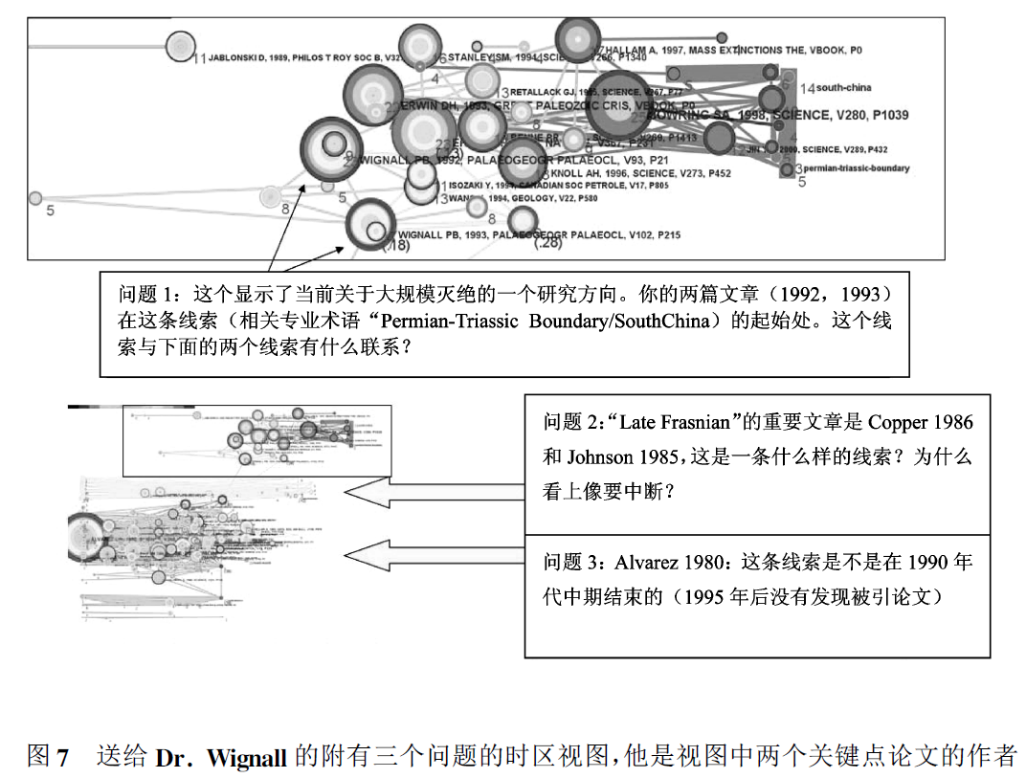
2.4 Citespace可以回答什么问题
什么是XXX研究的最新前沿？在过去XX年中XXX的研究前沿是如何演进的？最热门的研究前沿术语是什么？哪些文章同这些专业术语有关？
主题检索的范围包括每条文献记录的四个主题领域：题目，摘要，系索词和标识符。
共引网络不能突出显示出研究前沿，但它们显示了研究前沿的发展轨迹。
个体共被引文章pathfinder网络；
研究前沿术语和知识基础文章的混合网络；
强调时间联系的时区视图；
2.5Citespace学习资料
（1）重要文献：CiteSpace中文手册，网址：https://wenku.baidu.com/view/01bff11948d7c1c709a1455f.html
（2）citespace使用方法
（3）基础文献：陈超美-科学文献中新趋势与新动态的识别与可视化
（4）CiteSpace图文教程
3 Citespace下载和安装软件
网址：http://cluster.cis.drexel.edu/~cchen/citespace/
ChaomeiChen的个人博客：http://blog.sciencenet.cn/home.php?mod=space&uid=496649
软件1：Citespace下载地址：http://cluster.ischool.drexel.edu/~cchen/citespace/download/
还要下载辅助环境软件：注意：Windows x86 Offline 60.72 MB jre-8u151-windows-i586.exe
软件2：Java SE运行时环境8下载，网址：http://download.oracle.com/otn-pub/java/jdk/8u151-b12/e758a0de34e24606bca991d704f6dcbf/jre-8u151-windows-i586.exehttp://download.oracle.com/otn-pub/java/jdk/8u151-b12/e758a0de34e24606bca991d704f6dcbf/jre-8u151-windows-i586.exe
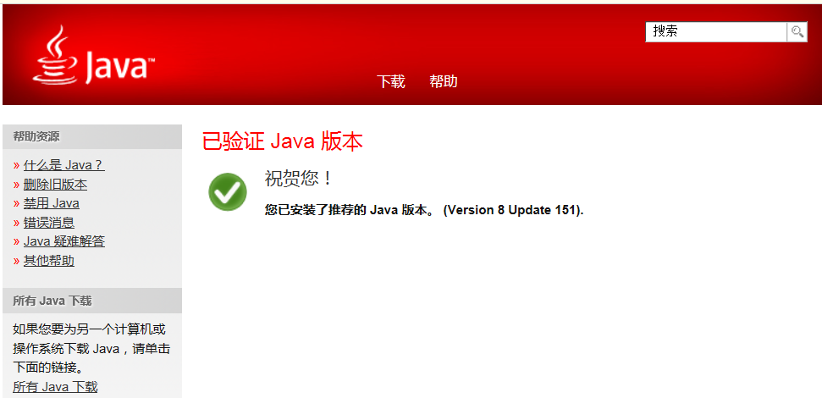
首界面
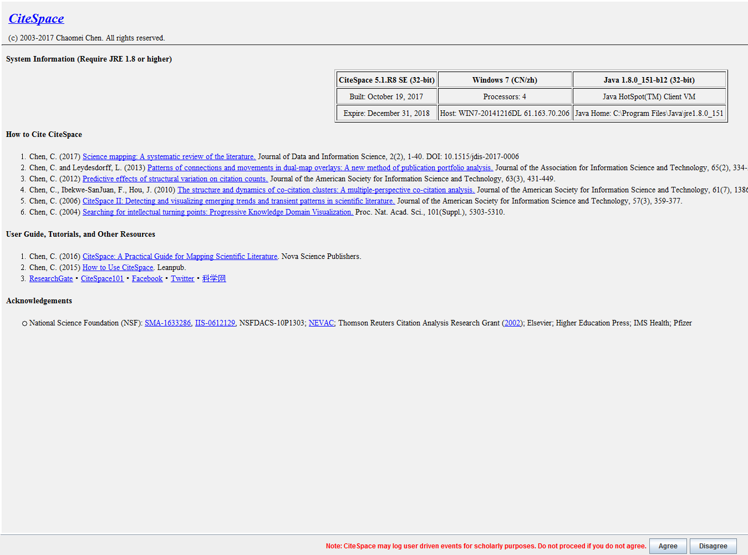
大规模生物种群灭绝案例：
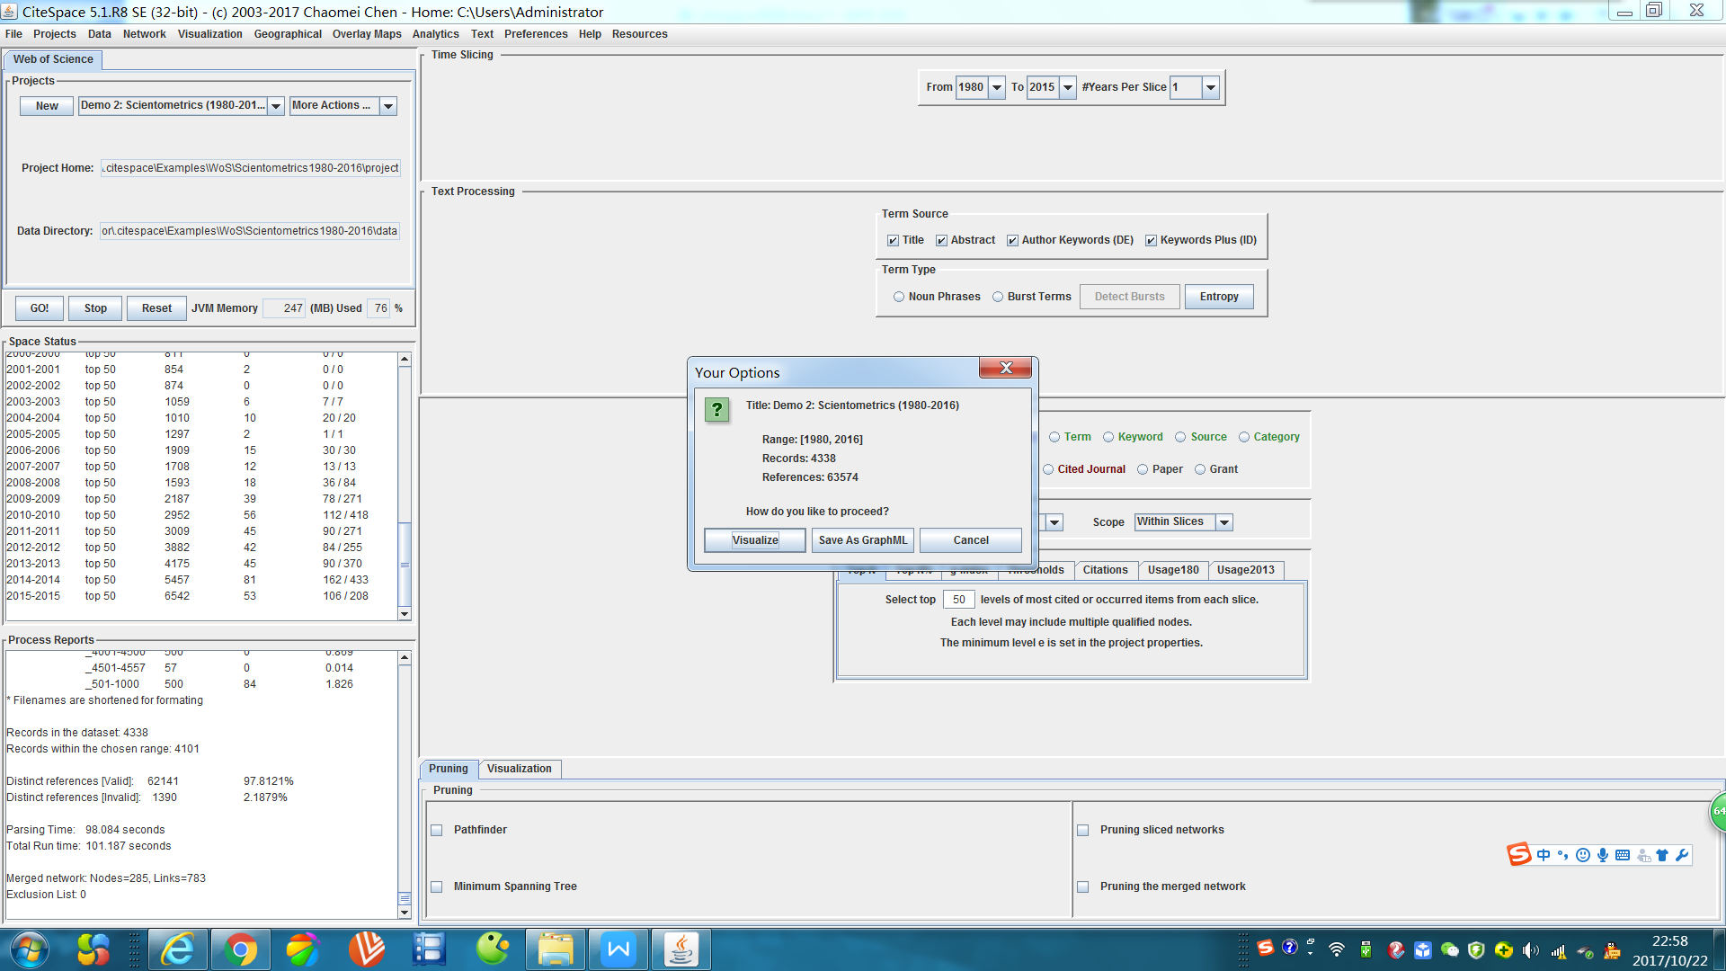

3，利用cnki期刊网，或sci，进行学科分析
检索cnki，刊名：大学图书馆学报，时间：2016
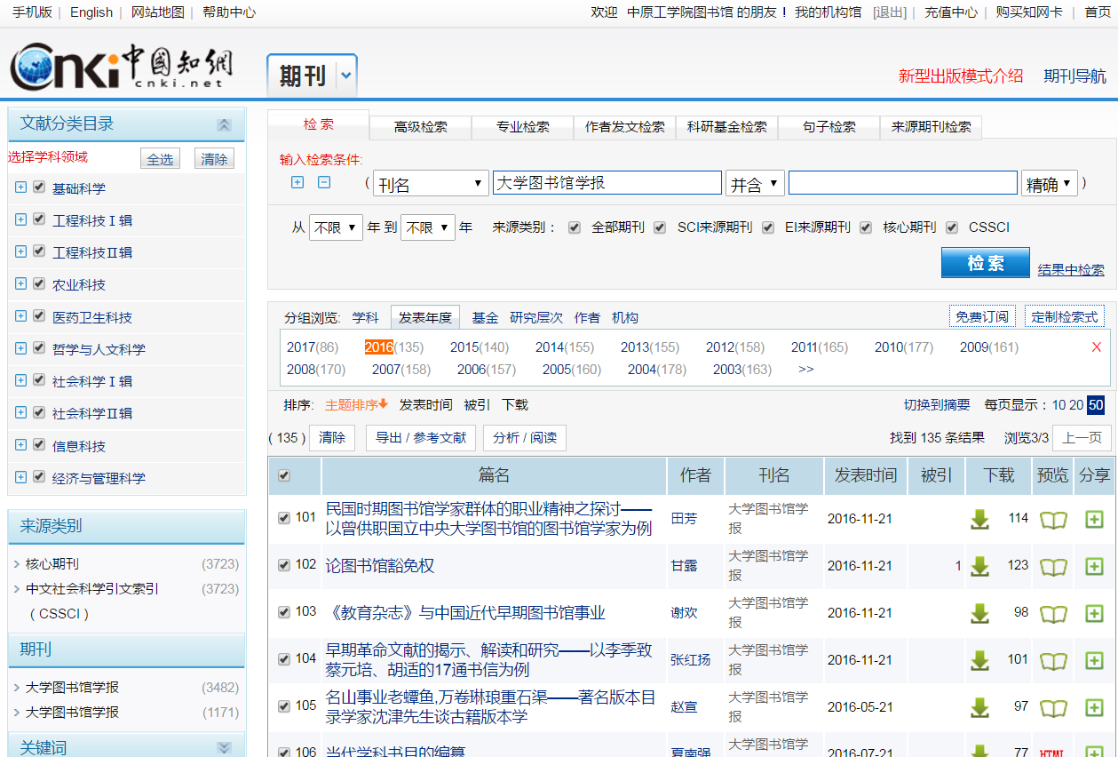

导出/参考文献
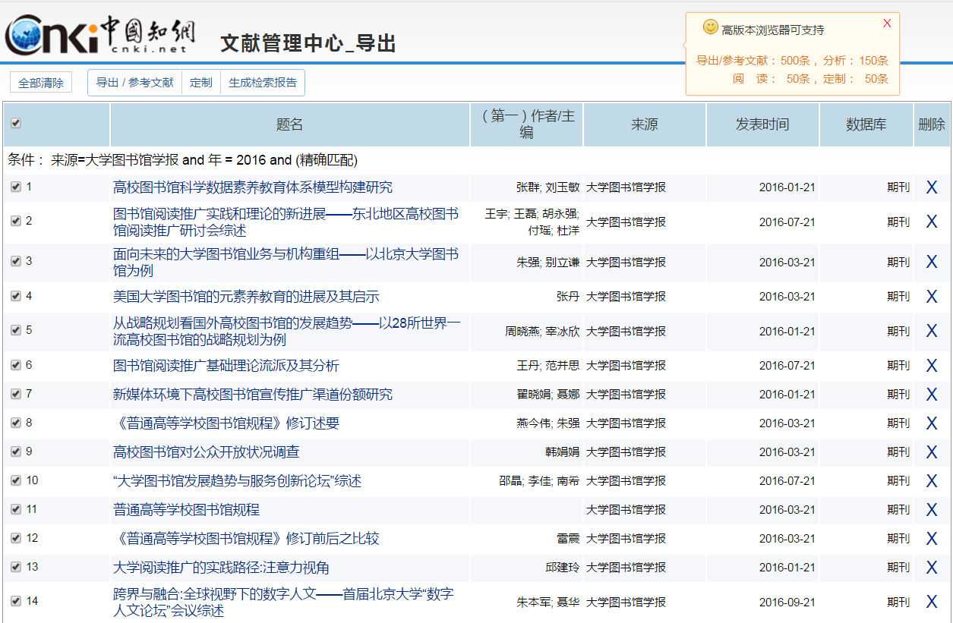

保存检索结果（refworks）
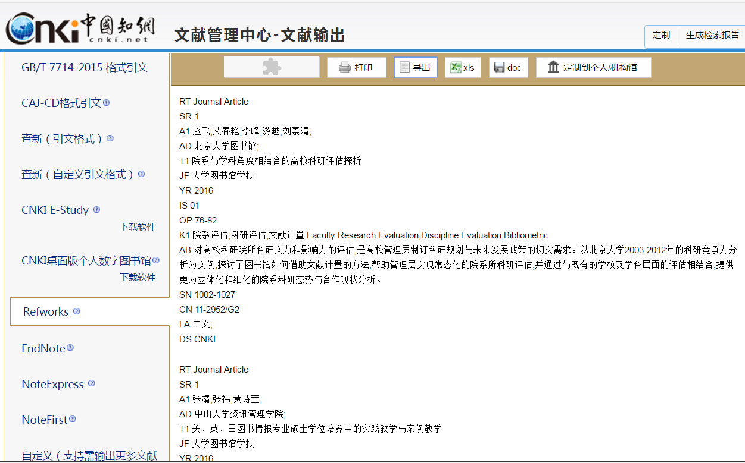

建立四个文件夹
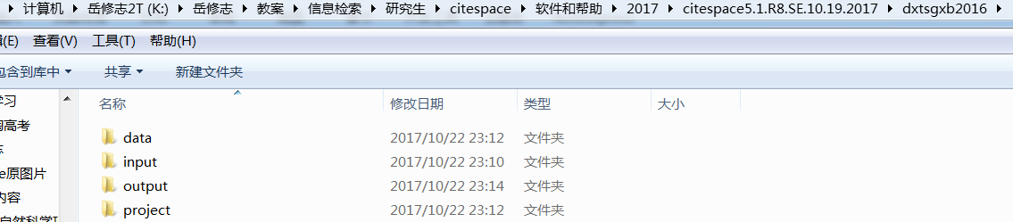

文档修改为：download_dxtsgxb2016，保存位置：K:\岳修志\教案\信息检索\研究生\citespace\软件和帮助\2017\citespace5.1.R8.SE.10.19.2017\dxtsgxb2016\input
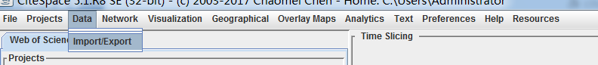

选择input directory，和output directory，并进行format conversion
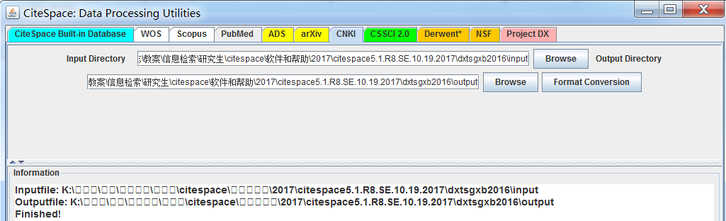

复制转换后的数据文件到data文件Project文件夹仍然为空
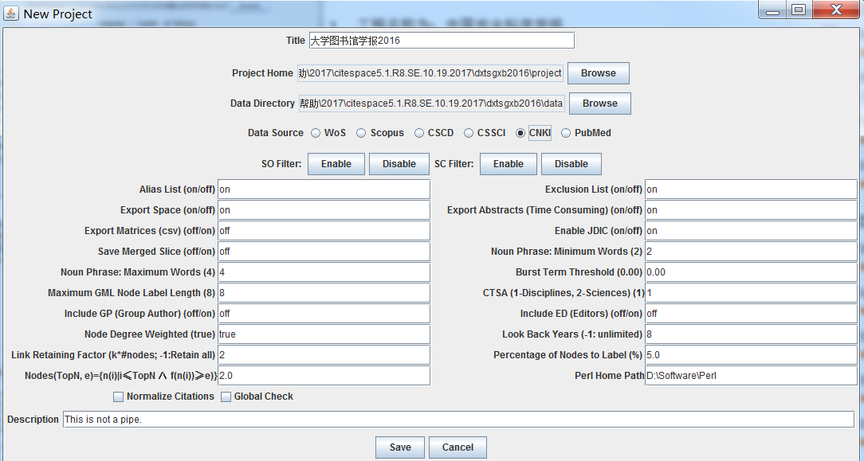

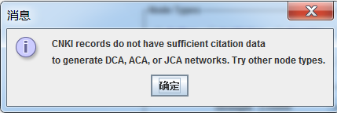

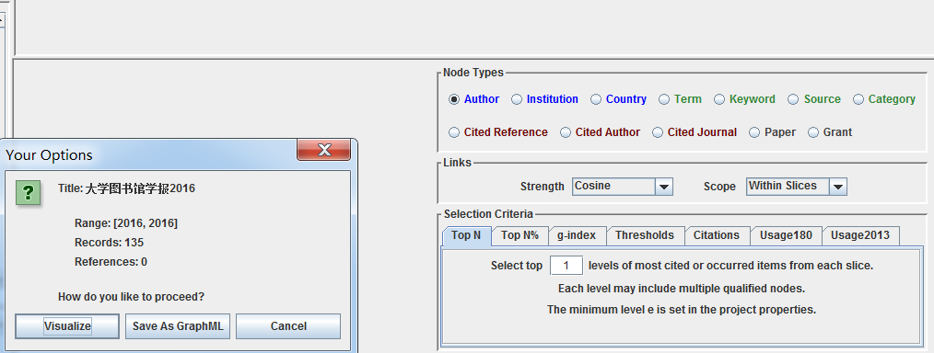

选择node types的参数很重要

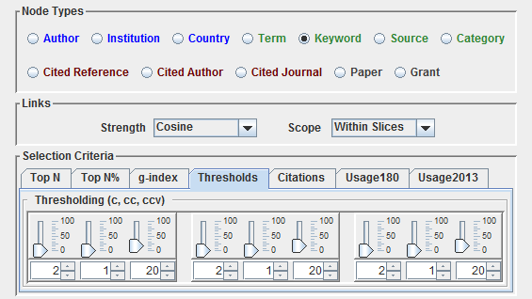

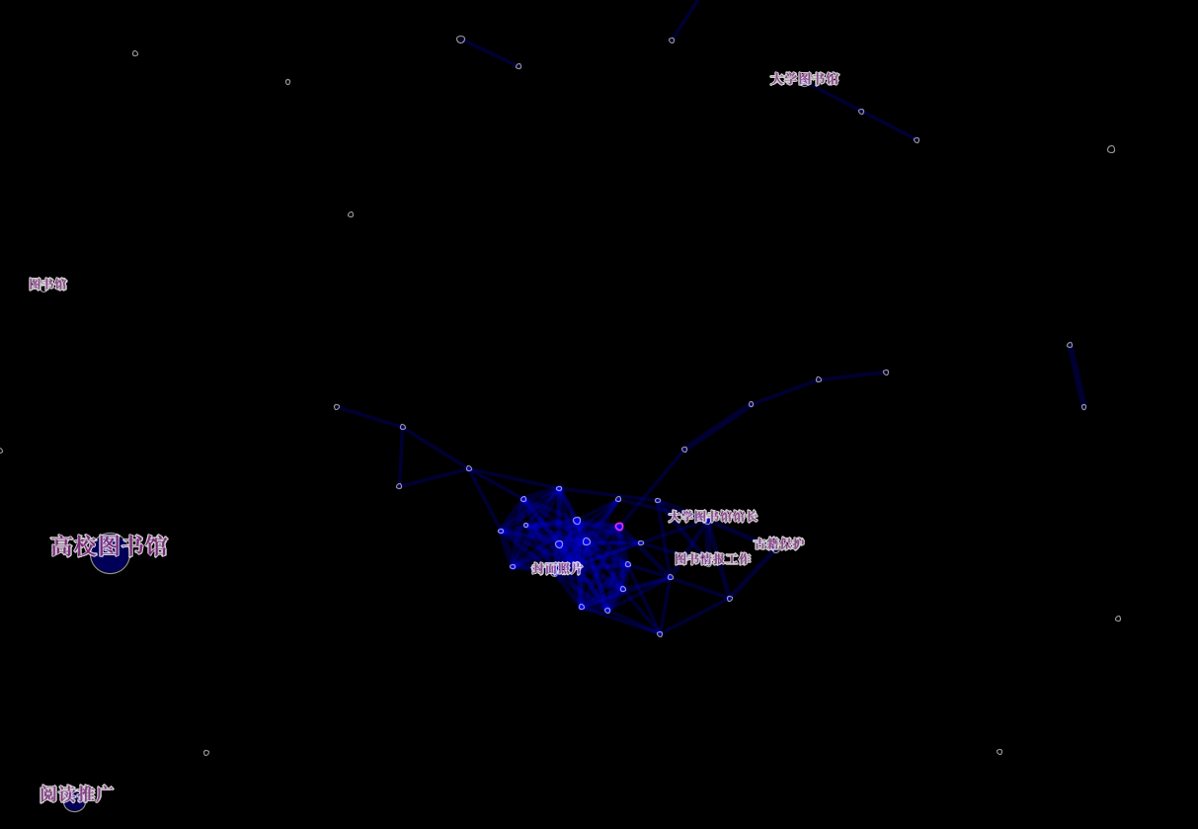
选择：author，institution；keyword；
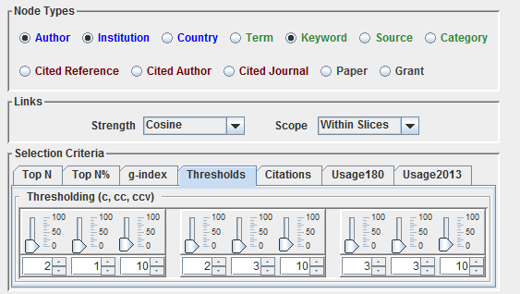
结果：
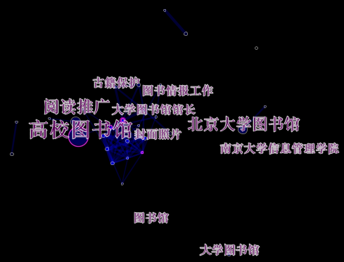

再以图书馆核心期刊2016至今（20171023）的论文来分析
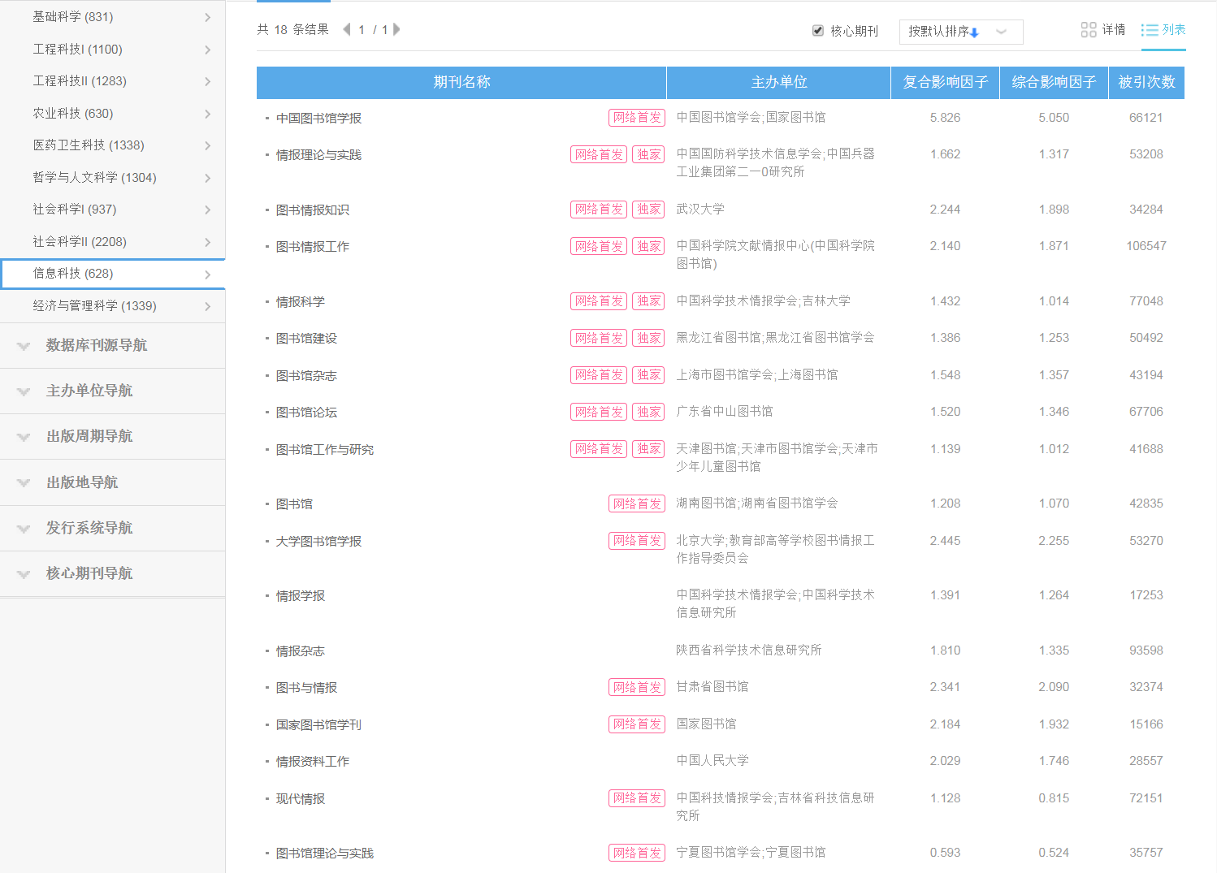
18种刊物：
中国图书馆学报；情报理论与实践；图书情报知识；图书情报工作；情报科学（395，）；图书馆建设；图书馆杂志（373）；图书馆论坛；图书馆工作与研究；图书馆；大学图书馆学报；情报学报；情报杂志；图书与情报；国家图书馆学刊；情报资料工作；现代情报；图书馆理论与实践
选择：author
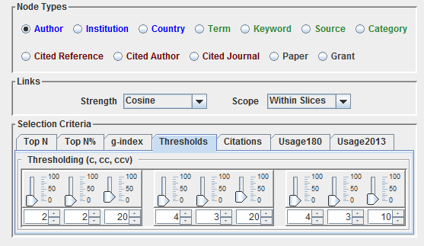
结果：
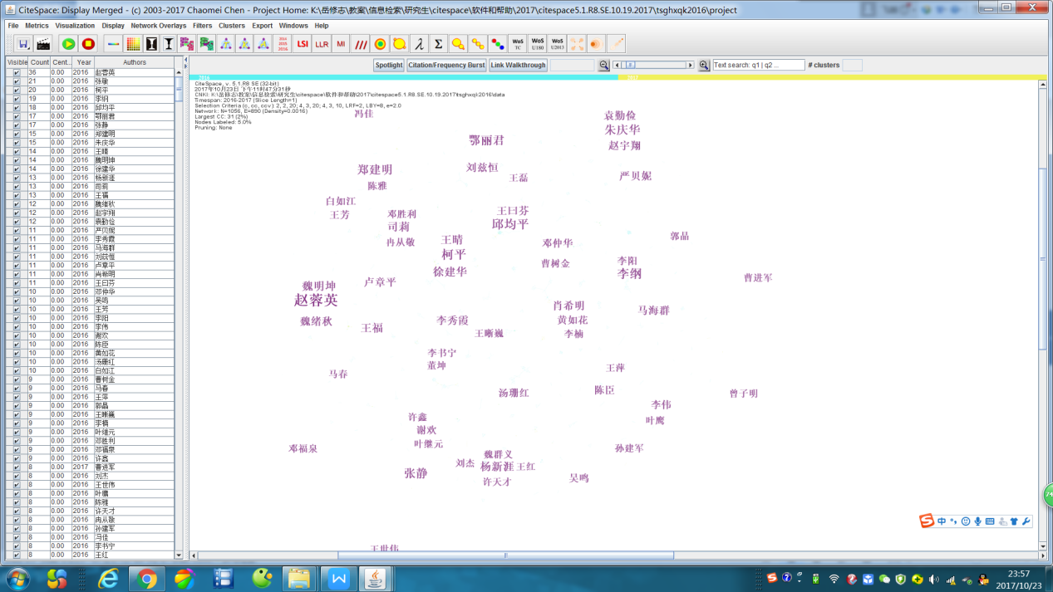

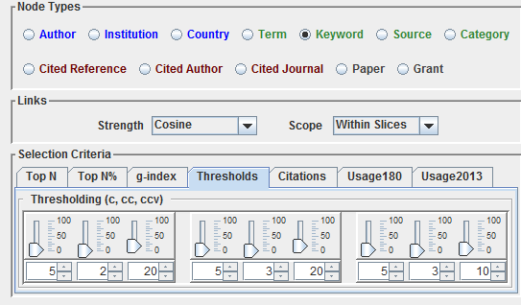
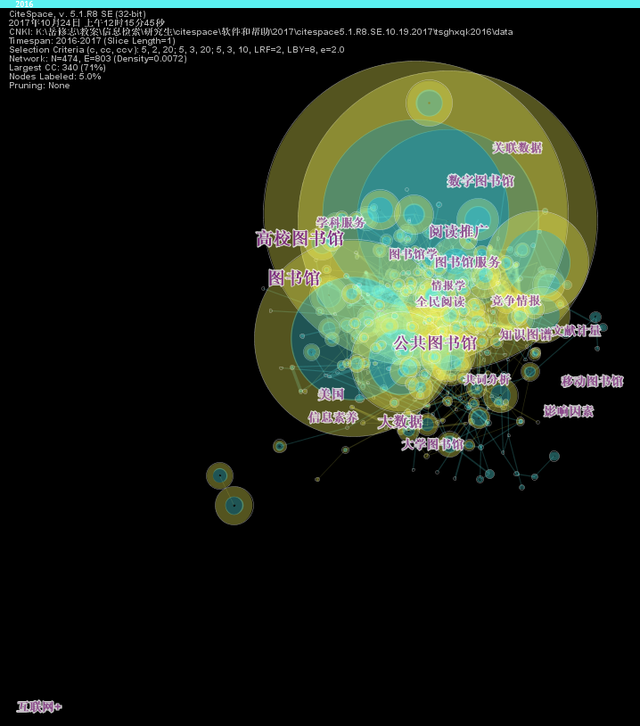

https://baike.baidu.com/item/%E5%BC%95%E6%96%87
https://baike.baidu.com/item/%E5%BC%95%E6%96%87%E6%96%87%E7%8C%AE
https://baike.baidu.com/item/%E5%BC%95%E6%96%87%E7%BD%91%E7%BB%9C
https://baike.baidu.com/item/%E5%85%B1%E5%BC%95%E6%96%87%E7%8C%AE
cnki
科学文献中新趋势与新动态的识别与可视化

